能 力 提 升
一、选择题
1．(2013烟台模拟)已知向量a，b，其中|a|＝，|b|＝2，且(a－b)⊥a，则向量a和b的夹角是( )
A. B.
C. D．π
[答案] A
[解析] 由题意知(a－b)·a＝a²－a·b＝2－a·b＝0，∴a·b＝2，设a与b的夹角为θ，则cosθ＝＝，θ＝.
2．(2012泉州四校二次联考)定义：|a×b|＝|a|·|b|·sinθ，其中θ为向量a与b的夹角，若|a|＝2，|b|＝5，a·b＝－6，则|a×b|等于( )
A．－8 B．8
C．－8或8 D．6
[答案] B
[解析] 由|a|＝2，|b|＝5，a·b＝－6，得cosθ＝－，sinθ＝，∴|a×b|＝|a|·|b|·sinθ＝2×5×＝8.
3．P是△ABC所在平面上一点，若PA·PB＝PB·PC＝PC·PA，则P是△ABC的( )
A．外心 B．内心
C．重心 D．垂心
[答案] D
[解析] 由PA·PB＝PB·PC得PB·(PA－PC)＝0，即PB·CA＝0，∴PB⊥CA.
同理PA⊥BC，PC⊥AB，∴P为△ABC的垂心．
4．已知a、b是非零向量，且(a－2b)⊥a，(b－2a)⊥b，则a与b的夹角是( )
A. B.
C. D.
[答案] B
[解析] 由(a－2b)·a＝0及(b－2a)·b＝0得，a²＝b²＝2|a||b|cosθ，∴cosθ＝，θ＝.
5．已知△ABC中，若AB2＝AB·AC＋BA·BC＋CA·CB，则△ABC是( )
A．等边三角形 B．锐角三角形
C．直角三角形 D．钝角三角形
[答案] C
[解析] 由AB2－AB·AC＝BA·BC＋CA·CB，
得AB·(AB－AC)＝BC·(BA－CA)，
即AB·CB＝BC·BC，∴AB·BC＋BC·BC＝0，
∴BC·(AB＋BC)＝0，则BC·AC＝0，即BC⊥AC，
所以△ABC是直角三角形，故选C.
6．如图，O、A、B是平面上的三点，向量OA＝a，OB＝b，设P为线段AB的垂直平分线上任意一点，向量OP＝p.若|a|＝4，|b|＝2，则p·(a－b)等于( )
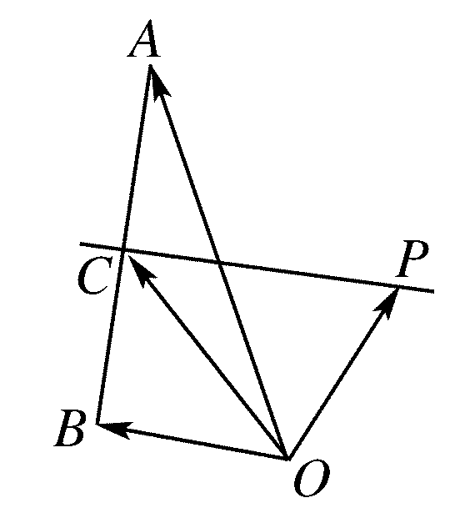
A．1 B．3
C．5 D．6
[答案] D
[解析] 由图知CP⊥BA，则CP·BA＝0，p＝OP＝OC＋CP＝(OA＋OB)＋CP，
则p·(a－b)＝·(a－b)＝(a＋b)·(a－b)＋CP·(a－b)＝(a²－b²)＋CP·BA＝(|a|²－|b|²)＋0＝(4²－2²)＝6.
二、填空题
7．(2013·安徽文)若非零向量a，b满足|a|＝3|b|＝|a＋2b|，则a与b夹角的余弦值为________．
[答案] －
[解析] 本题主要考查了向量运算及夹角分式运用．
∵|a|＝3|b|＝|a＋2b|，
∴|a|²＝9|b|²＝(a＋2b)²＝|a|²＋4|b|²＋4a·b，
∴a·b＝－|b|²，
∴cos〈a·b〉＝＝＝－.
8．(2011～2012·北京东城高三第一学期期末)已知向量a、b满足：|a|＝1，|b|＝6，a·(b－a)＝2，则a与b的夹角为________；|2a－b|＝________.
[答案] 2
[解析] 由于a·(b－a)＝a·b－a²＝a·b－1＝2，
则a·b＝3.
设a与b的夹角为θ，则cosθ＝＝，
又θ∈[0，π]，所以θ＝.
因为|2a－b|²＝4a²－4a·b＋b²＝28，
所以|2a－b|＝2.
9．(江西高考)已知向量a、b满足|a|＝1，|b|＝2，a与b的夹角为60°，则|a－b|＝________.
[答案]
[解析] |a－b|＝
＝＝.
三、解答题
10．已知|a|＝10，|b|＝12，a与b的夹角为120°，求：
(1)a·b；(2)(3a)·；
(3)(3b－2a)·(4a＋b)．
[解析] (1)a·b＝|a||b|cosθ＝10×12×cos120°＝－60.
(2)(3a)·＝(a·b)＝×(－60)＝－36.
(3)(3b－2a)·(4a＋b)＝12b·a＋3b²－8a²－2a·b＝10a·b＋3|b|²－8|a|²＝10×(－60)＋3×12²－8×10²＝－968.
11．已知|a|＝5，|b|＝4，a与b的夹角为60°，试问：当k为何值时，向量ka－b与a＋2b垂直？
[解析] ∵(ka－b)⊥(a＋2b)，
∴(ka－b)·(a＋2b)＝0，
即ka²＋(2k－1)a·b－2b²＝0，
即k×5²＋(2k－1)×5×4×cos60°－2×4²＝0，
∴k＝.∴当k＝时，向量ka－b与a＋2b垂直．
12．设向量a、b的夹角是x，|a|＝，|b|＝3，m是b在a方向上的投影，求函数y＝|a|^{m}的最大值和最小值．
[解析] 由题意得m＝|b|cosx＝3cosx，
∴y＝|a|^{m}＝()^{3cosx}.
由0≤x≤π，得－3≤3cosx≤3，
∴≤y≤8.故y_{max}＝8，y_{min}＝.

